ГБДОУ детский сад №93 Фрунзенского района г. Санкт-Петербурга.
Учитель-логопед Груздева Мария Дмитриевна
Учитель-дефектолог Шаташвили Екатерина Юрьевна.
Коррекционно-развивающее занятие
Взаимодействие учителя-логопеда и учителя- дефектолога
на занятии по развитию речи в старшей группе для детей с ЗПР.
«Путешествие Чебурашки».

Цель: закрепление представлений по теме «транспорт», закрепление знаний о буквах и звуках АОУИ.
Задачи:
Коррекционно-образовательные:
- закреплять зрительный образ изученных букв АОУИ,
- закреплять понятия «гласный звук», «звук», «буква».
- уточнение словаря существительных по теме «транспорт».
- закреплять правильное употребление в речи существительных в Винительном падеже множественного числа, Предложном падеже ед. числа
- закреплять умение использовать предлог «на» в речи.
- закреплять умение отвечать полным предложением.
- закреплять понятия «далеко» - «близко», «долго» - «быстро».
Коррекционно-развивающие:
- развивать зрительно-пространственное восприятие,
- развивать слуховое и зрительное восприятие, внимание, память, мышление;
- развивать мелкую моторику рук;
- развивать длительный плавный выдох.
Коррекционно - воспитательные:
- воспитывать доброжелательность, выдержку, умение слушать товарищей;
- развивать навыки самоконтроля.

Материалы, оборудование:
- проектор, презентация с картой, игрушка Чебурашка,
- магнитная доска, карточки на магнитах с изображением транспорта: самолет, вертолет, теплоход, автобус, поезд, схемы: водный, воздушный, наземный транспорт,
- буквы А И О У красного цвета для магнитной доски, рамка-телевизор,
- билеты на ниточках для Чебурашки на поезд, на вертолет, на автобус, теплоход, самолет,
- Карточки 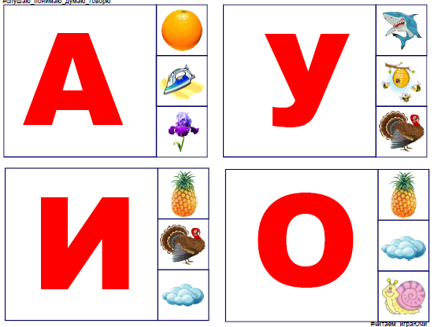, прищепки.
- Картинки для чтения звукосочетаний 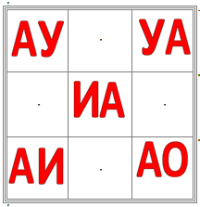, фишки.
- Карточки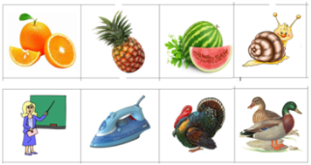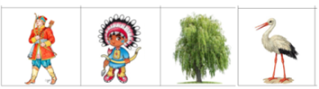
- прозрачные крышки с изображением геометрических фигур и букв А О И У, буквы и геометрические фигуры для магнитной доски.
- Буквы для штриховки. Красные карандаши. Готовые заштрихованные буквы для образца.

Организационный момент:
У входа в группу из спальни.
Логопед: Ребята, сегодня у нас необычное занятие, к нам пришли гости. Мы, конечно же, удивились, покажите, как…, но мы любим гостей, поэтому обрадовались, покажите как…
— Давайте поздороваемся:
Здравствуй, Утро! (жест вправо)
Здравствуй, День! (жест влево)
Мне здороваться (кладёт руки на грудь)
Не лень. (разводит руки в стороны).
Ход.
1.Появление героя.
Дефектолог: (Достает игрушку-Чебурашку. У входа в группу из спальни). Наш старый друг обратился к нам за помощью Кто это, ребята? (Чебурашка)
- Помните, где родился Чебурашка? (В жаркой стране.)
- Он давно живет у нас. У него появилось много друзей. Но Чебурашка загрустил, потому что очень хочет навестить бабушку в его родной далекой жаркой стране.

Дефектолог: Чебурашка не знает, как добраться до родной страны. Он пришел, чтобы попросить у нас о помощи. Поможем ему? (Да).

2.Город Санкт-Петербург.
Презентация. Слайд №2.
Дефектолог: У нас есть карта. Давайте ее рассмотрим. Посмотрите, мы сейчас находимся вот здесь (показывает). Это наш город. Как называется город, в котором мы живем? (Санкт- Петербург).
- А вот далекий остров. А это путь Чебурашки. Как вы думаете, далеко находится она или близко? (Далеко).
-Почему вы так думаете? (ответы детей).
-Путь длинный или короткий? (Длинный).
- Давайте подумаем, на чем Чебурашка может добраться до своего родного острова? (На самолете).
- Конечно, можно было бы долететь на самолете. Но вот беда, из нашего города нет самолетов, которые летят на этот остров. Что же делать? (Дети перечисляют варианты, на чем добраться Чебурашке).
- Как мы можем назвать, одним словом, то, что вы перечислили? (Транспорт).
- Зачем нужен транспорт. (Чтобы переезжать с места на место, перевозить грузы).
- Чтобы лучше подготовиться к путешествию давайте вспомним, какие виды транспорта мы знаем? (Водный, воздушный, наземный).
(Дети и дефектолог подходят к магнитной доске. Каждый ребенок выбирает карточку с изображением транспорта из предложенных дефектологом : самолет, вертолет, теплоход, автобус, поезд).
- Выходи к доске, повесь под нужной схемой свои карточки. (Каждый ребенок вешает свою картинку под нужной схемой и проговаривает: «Самолет -это воздушный транспорт» и т.д.).
- Какой транспорт перевозит людей и грузы на дальние расстояния? (Самолет, вертолет, теплоход, поезд).
(У карты (презентация №2). 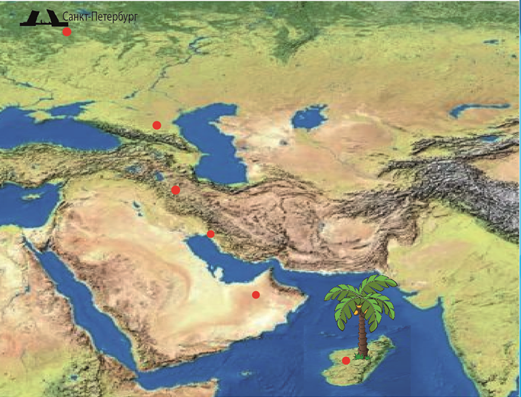
-Теперь вы готовы, мы начнем наш путь. Посмотрите на карту. В каждой точке нас будет ждать новый транспорт. Но чтобы получить билет на него нам нужно выполнить задания.
- Как вы думаете, на чем мы поедем сначала? Посмотрите, какое большое расстояние нам придется проехать? (Мы поедем на поезде.)
Проверим. Отгадайте загадку
Я зашел в железный дом,
Но не долго пробыл в нем.
Оказался этот дом
Быстро в городе другом! (Поезд).

3. Вокзал.
Логопед: Вот и 1-е задание. Откуда отправляются поезда? (От вокзала.)
(У магнитной доски).
- Мы приехали на вокзАААл. Какой звук я сейчас пропела? (звук А).
- Какой это звук? (Гласный).
- Какие гласные звуки мы знаем? (А У И О)
- Поиграем в игру «Телевизор». Узнаем гласные звуки по артикуляции.
(Дети называют звуки, педагог вывешивает нужные буквы на доску.)
- Какие гласные звуки мы с вами назвали? (А О У И).
- Чем похожи все гласные звуки? (Гласные можно петь).
- Что висит на доске? (Буквы).
- В чем отличие звука от буквы? (Звуки слышим и произносим, буквы - видим и пишем).

Игра с дефектологом «Один - много».
(У карты слайд №3, 4). 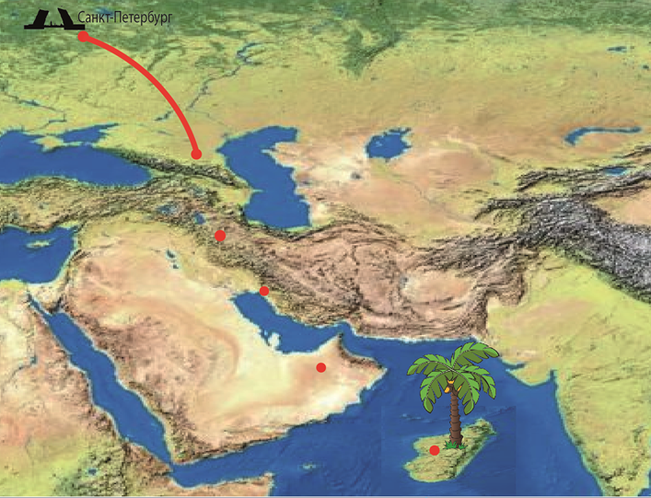 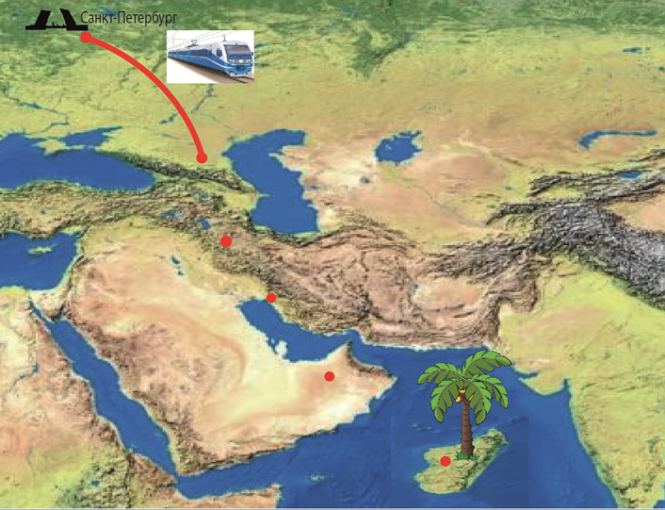
Дефектолог:
- Молодцы, вы выполнили задание и получаете билет на поезд. (Ребенок надевает на шею Чебурашке билет на поезд).
- На чем мы с Чебурашкой поедем? (На поезде).
- Едем долго. Что мы видим из окон, как вы думаете?
- Я вижу реку, а Вы много рек, (озер, полей, деревьев).
Доехали до следующей остановки. Как вы думаете, что перед нами? (Горы).
- Как же нам преодолеть горы?
Отгадайте загадку.
Без разгона ввысь взлетаю,
Стрекозу напоминаю…
Отправляюсь я в полет,
Что же это? (Вертолет)

4. Вертолетная площадка.
За столами.
Логопед: На карточках написаны буквы. Нужно найти картинку, название которой начинается на эту букву и отметить ее прищепкой.
- Какая у тебя буква? Какую картинку подобрал к букве? Почему?

(У карты слайд №5). 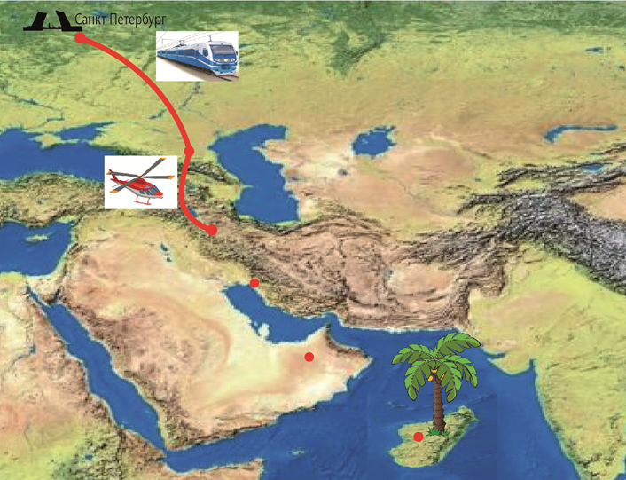
Дефектолог: Молодцы, вы выполнили это задание, поэтому получаете билет на вертолет. Мы садимся в вертолет. (Ребенок надевает на шею Чебурашке билет на вертолет).
- Посмотрите на карту. На чем мы полетим? ( На вертолете)
- Кто управляет вертолетом? (Пилот).
- Вертолет может взлетать с места. Ему не нужна взлетная полоса для разбега.
- Мы преодолели высокие горы.
- Что мы сделали с Чебурашкой? (Перелетели через горы).
- И вот мы на следующей остановке. Чтобы получить билет, нас ждет следующее задание.
Угадайте, на чем мы поедем дальше.
Он, конечно, не один,
Кто не чай пьёт, а бензин.
В нём билет продать готовы,
Если нету проездного.
Если вовремя кормить,
Всех он может удивить.
Он объехать может глобус,
А зовут его …. (Автобус)
(слайд №6). 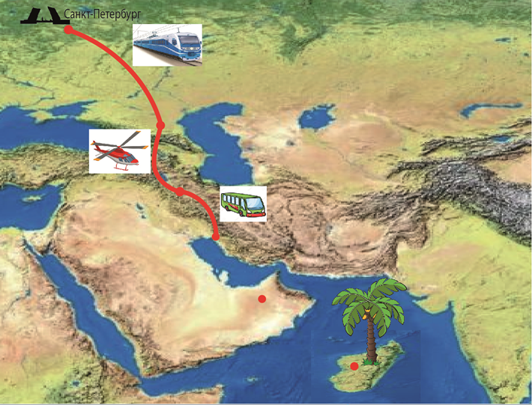

5. Автовокзал.
(За столами).
Логопед: Наши звуки очень дружные. Они взялись за ручки. Посмотрим, что получилось. Я буду называть звукосочетания, вы - находите их и ставите фишку. (Дети выполняют, проверяют вместе со взрослым.)

(У карты слайд №7). 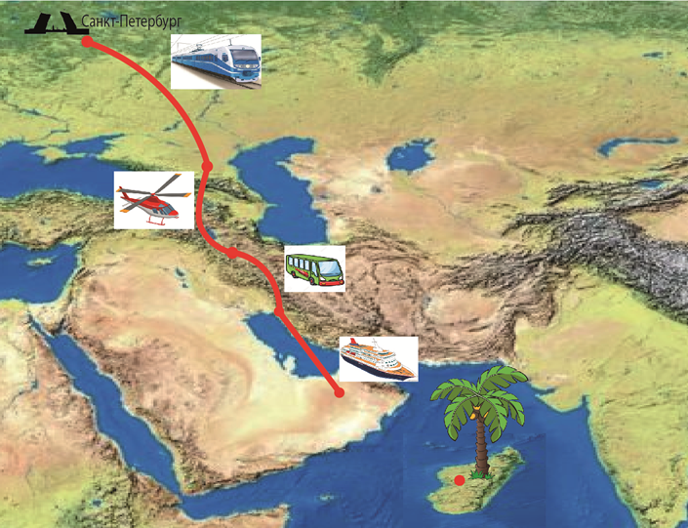
Дефектолог: Молодцы и это задание мы выполнили. Вот билет на автобус. (Ребенок надевает на шею Чебурашке билет на автобус).
Посмотрите на карту. Садимся на автобус. И едем. Дорога извилистая, горная, асфальтированная, длинная.
Кто управляет автобусом? (Водитель автобуса).
- На чем мы с вами ехали? (На автобусе).
- Посмотрите, куда мы с вами подъехали? (К морю).
- Как вы думаете, на каком транспорте отправимся дальше?
Отгадайте загадку.
По волнам плывет отважно,
Не сбавляя быстрый ход,
Лишь гудит машина важно.
Что такое?.. (теплоход).
- Поплывем на теплоходе. Перед нами следующее задание.

6. Порт.
(За столами).
Логопед: Поиграем в игру «Четвертый лишний». Найдите лишнюю картинку на карточках. Выделяем первые звуки в названиях картинок.
(Дети выполняют).
(У карты слайд №8). 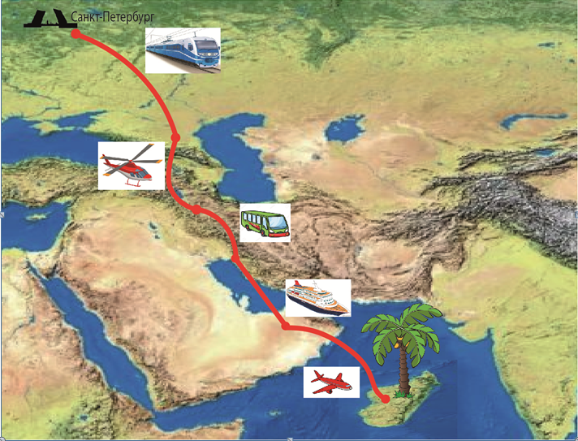
Дефектолог: Вот билет на теплоход. (Ребенок надевает билет на Чебурашку билет на теплоход). Откуда отправляются теплоходы? Из порта. Кто его ведет? Капитан. Капитан стоит на капитанском мостике и держит штурвал. Что видит капитан? (Море, чаек, берега, дельфинов, облака).
Посмотрите на карту. Мы с Чебурашкой плыли на теплоходе, прибыли на остров
На чем поедем дальше? Отгадайте загадку:
Быстро в небе пролетает,
Обгоняя птиц полёт.
И пилот им управляет.
Что же это? (Самолет).

7.Динамическая пауза.
Логопед: Мы - самолеты.
Самолёты загудели, | вращение перед грудью согнутыми в локтях руками,
Самолёты полетели, | руки в стороны, поочерёдные наклоны влево и вправо,
Полетели, покружились, | круг вокруг себя,
И на землю приземлились. | наклониться, руки к коленям

8. «Найди букву».
(Сидя за столами, образцы на магнитной доске).
Дефектолог: Чтобы получить билет на самолет нужно выполнить задание. На доске за геометрическими фигурами спрятаны гласные буквы.
Угадайте, какая буква спрятана за желтым треугольником, синим квадратом, красным овалом, желтым кругом.
Проверим?
Закройте глазки (меняю)
Вот в конвертах буквы и фигуры, сделайте так же, но будьте внимательны.
Егор, назови букву и фигуру, за которой она спрятана.

(У карты Слайд № 8).
Дефектолог: Получаем билет и садимся на самолет. (Ребенок надевает билет на самолет на Чебурашку).
Откуда отправляется самолет? (Из аэропорта).
- Кто управляет самолетом? (Пилот).
- Посмотрите на карту. На чем мы летели? (Мы летели на самолете).

9. Дом Чебурашки. Остров.
(За столами).
Логопед: Наше путешествие подходит к концу. Давайте сделаем для Чебурашки сувениры – заштрихуем для него буквы. Возьмите карандаши и начните штриховать буквы. Штрихуем слева направо, начинайте штриховку слева. По образцу.

Итог.
(У карты Слайд № 8).
Дефектолог: Чебурашка добрался до дома своей бабушки.
Он очень рад. Посмотрите, какой большой путь он проделал. На чем он добирался? (На самолете, вертолете, теплоходе, автобусе, поезде).
Вам понравились задания? Какое задание понравилось больше всего?
Подарим Чебурашке сувениры.
Чебурашка дарит Вам раскраски с видами транспорта. Спасибо, Чебурашка! А мы с вами сядем на самолет и отправимся обратно.
Повторяем упражнение «Самолеты».
Мы вернулись в детский сад.

